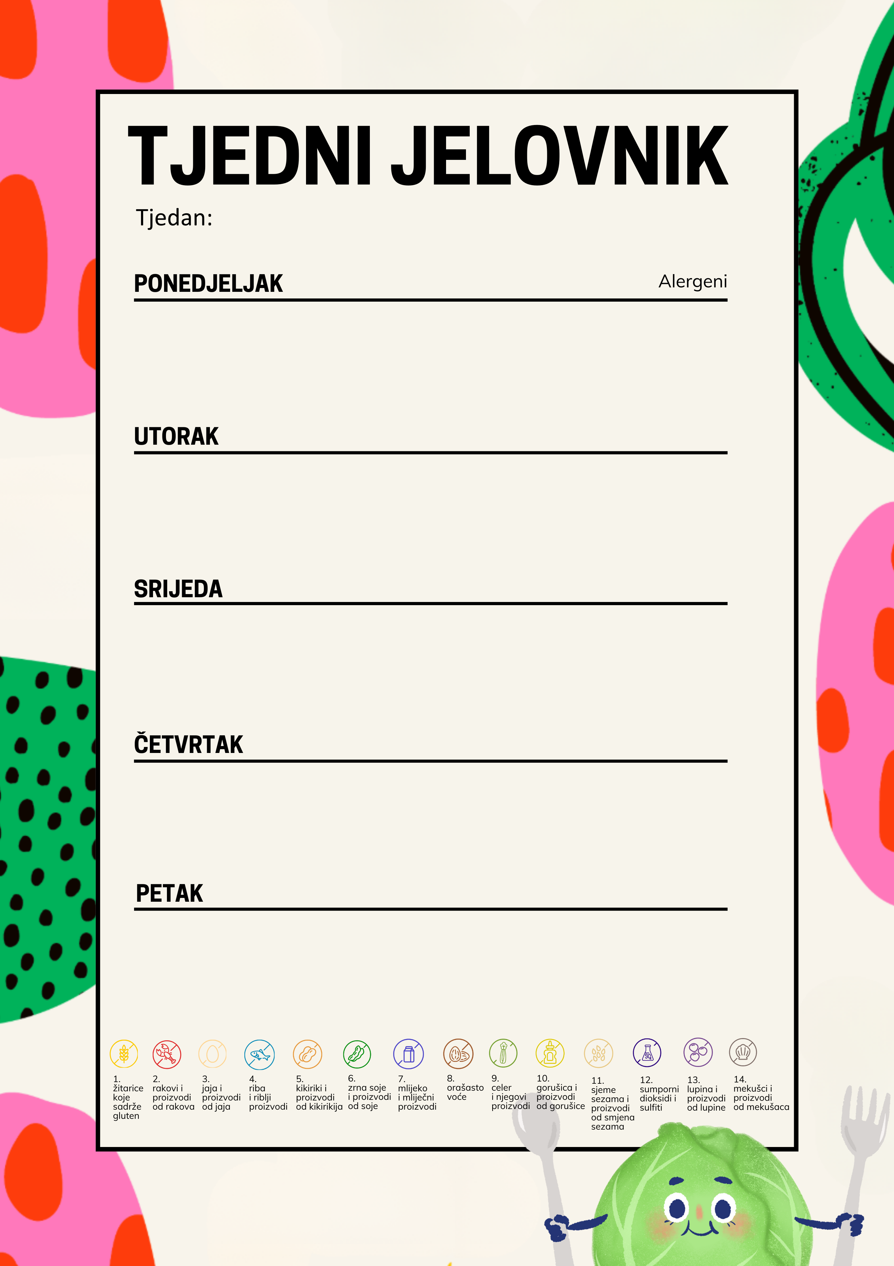
Krafna marelica i čokolada, mlijeko, čaj, jogurt, namazi, kruh, voće | 1, 7
Oslić ala bakalar | 4
Cao-cao | 1, 7

Savitak s topljenim sirom, tehući jogurt, čaj, mlijeko, namazi, voće, kruh | 1, 7
Tjestenina na bolonjski sa pužićima, cikla | 1
Čokoladni kroasan | 1

8. - 12.6.2026.

Savitak vanilija-šumsko voće, mlijeko, namazi, jogurt, kruh | 1, 7
Pileći burger u hambi pecivu, rajčica, sir, salata, majoneza, ketchup | 1, 7
Freska drink | 7

Hrenovka u pecivu, voćni čaj, mlijeko, namazi, jogurt, kruh, voće, pahuljice | 1, 7, 8
Grašak varivo s krumpirom, mrkvom, pilećim mesom, bućin kruh | 1
Puter štangica | 1

Mliječna kifla, čokoladno mlijeko, voćni čaj, jogurt, voće, namazi, kruh | 1, 3, 7
Teletina u umaku od rajčice sa rižom, zlatni kruščić, zelena salata | 1
Voće | /

